HISTORIA DE LA EMPRESA 3P SA DE CV

3P SA DE CV fue fundada en el año de 1997 por el señor Valentino Pierangeli con la visión de establecer una empresa que realizara alianzas comerciales con los productores de pollo.

El significado de 3P SA DE CV es: Parner, de los Productores de Pollos. En la época que se fundó, no existía ninguna otra empresa con esta visión.





La intención inicial fue representar marcas internacionales de equipos para producir aves con apoyo de alta tecnología y en ambientes controlados provenientes de Europa, iniciando con las siguientes marcas:
- FANCOM, equipos de ventilación de
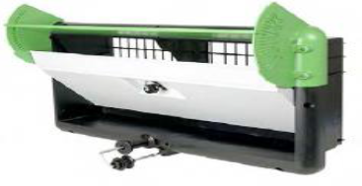
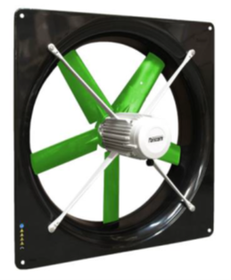
Holanda.

- LUBING equipo de bebederos y humidificación de Alemania.

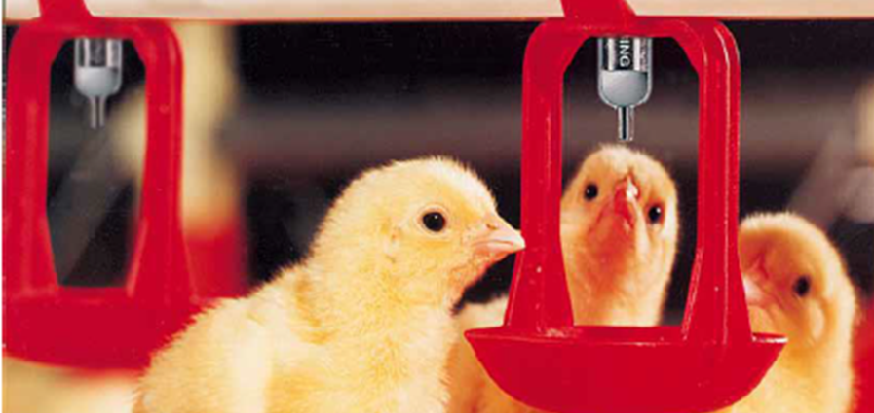
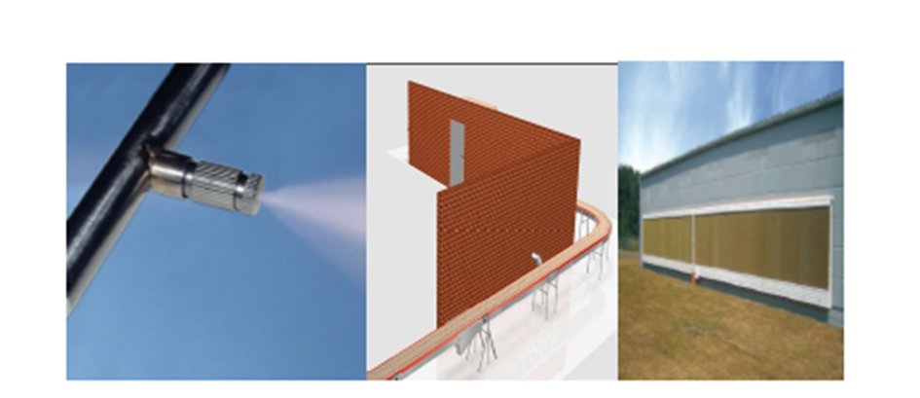

- SBM equipo de calefacción cerámica a gas de Francia.

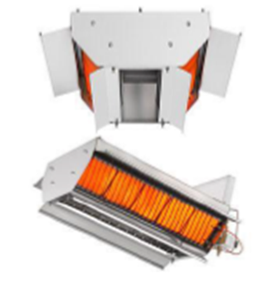
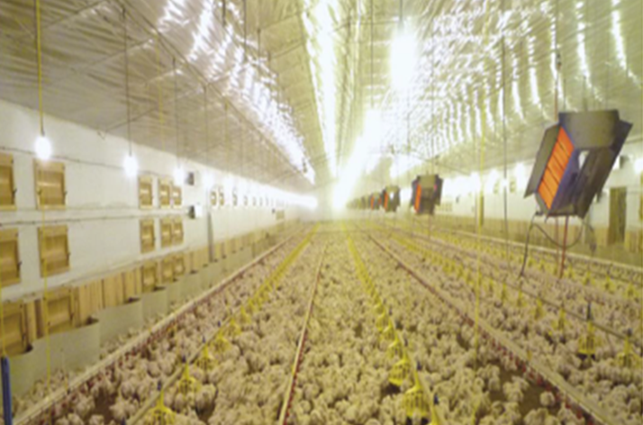

De 1992 a 2005 3P SA DE CV se localizó en varias direcciones, siempre en la ciudad de león Guanajuato.
En el año de 2010 se establece en la dirección actual, calle Industrial del Norte 201 Fraccionamiento Industrial del Norte CP. 37200 en la ciudad de León Guanajuato.

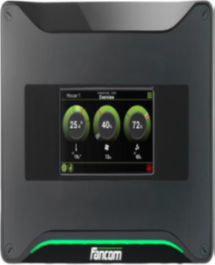
Actualmente seguimos contando con la misma filosofía inicial, proveer a las empresas avícolas con la más alta tecnología y eficiencia. Tratando siempre de generar las mejores expectativas de equipamiento para nuestros clientes.

En 3P SA DE CV, ofrecemos adicionalmente a las marcas iniciales, ventiladores para ambientes controlados de velocidad variable y que pueden ser manejados con celdas solares de la marca DACS provenientes de Dinamarca y comederos con alta eficiencia de la marca LANDMECO también de Dinamarca.

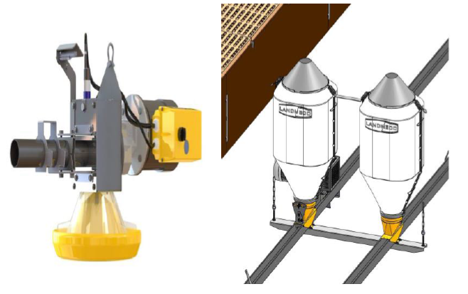
- LANDMECO comederos de pollo engorda y reproductora automáticos de Dinamarca.

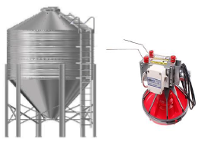
- HOG SLAT comedero automático pollo
de engorda de Estados
Unidos.

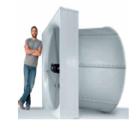
            - DACS, ventiladores de alta tecnología con uso de celdas solares de Dinamarca.
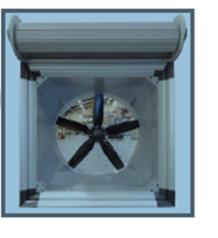

Cabe mencionar que siempre
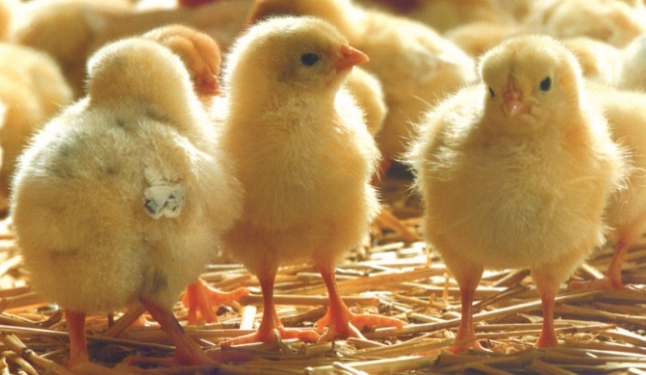
hemos contado con un sistema
de servicio y atención
personalizado a cada uno de
nuestros clientes que nos
favorecen con su preferencia.
Nuestros técnicos están
altamente calificados y con
muchos años de experiencia en
la crianza y desarrollo de gallinas reproductoras, pollo de engorda y cerdos.

Desde sus inicios 3P SA DE CV se estableció como una empresa con una visión internacional cubriendo territorios en Centro y sud américa los cuales a la fecha seguimos atendiendo.

Misión
3P SA DE CV, somos la empresa con la más alta tecnología dedicada a brindar apoyo para la crianza, reproducción de pollos de engorda y cerdos.

Visión
Ser una en empresa líder en la automatización de casetas avícolas, ofreciendo servicio, soporte, acompañamiento de calidad e innovación en las marcas que distribuimos.

EJERCIENDO DIA A DIA NUESTRO LEMA
“Servicio, soporte, acompañamiento en todo momento y todo lugar”

Valores
- Responsabilidad
- Servicio al cliente
- Trabajo en equipo
- Respeto entre los compañeros y al medio ambiente

RECONOCIMIENTOS

3P, S.A de C.V por su calidad cuenta con una serie de diplomas y reconocimientos por mencionar algunos el diploma ANECA (Asociación Nacional de Especialistas en Ciencias Avícolas de México A.C). Contamos con un reconocimiento de la SENAPROA (Sección Nacional de Progenitores de Aves de la UNA) como patrocinador de plata del XIII Simposium Avícola. Así como también un reconocimiento de la Sección Nacional de Progenitores de Aves de la UNP.

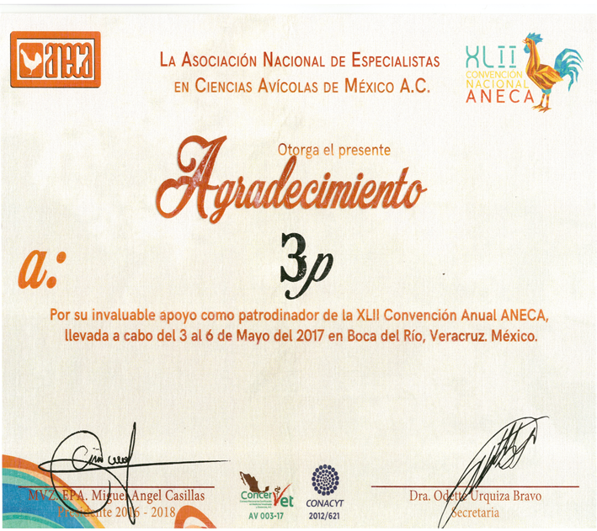
DIPLOMAS DE PARTICIPACIÓN

- ALEASEN (Asociación de Especialistas en Ciencias Avícolas del Centro de México AC)

- ALA (Asociación Latinoamericana de Avicultura de El Salvador)
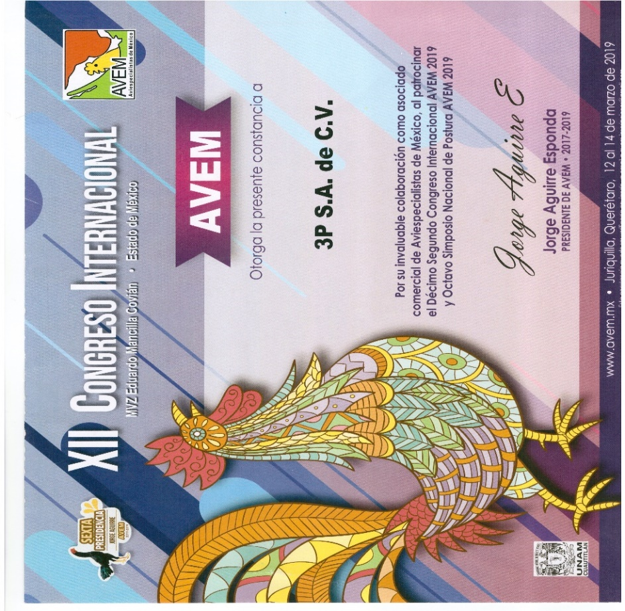

- AMVEAV (La Asociación de Médicos Veterinarios Especialista en Aves del Estado de Veracruz A.C.) ç

- ANECA (Asociación Nacional de Especialistas en Ciencias Avícolas de México)

- AVEM (Congreso Internacional de Aviespecialistas)

